Lección 8: La decena: 10 como unidad
- Exploremos números del 11 al 19.

Calentamiento: Cuál es diferente: Grupos de 10
¿Cuál es diferente?
A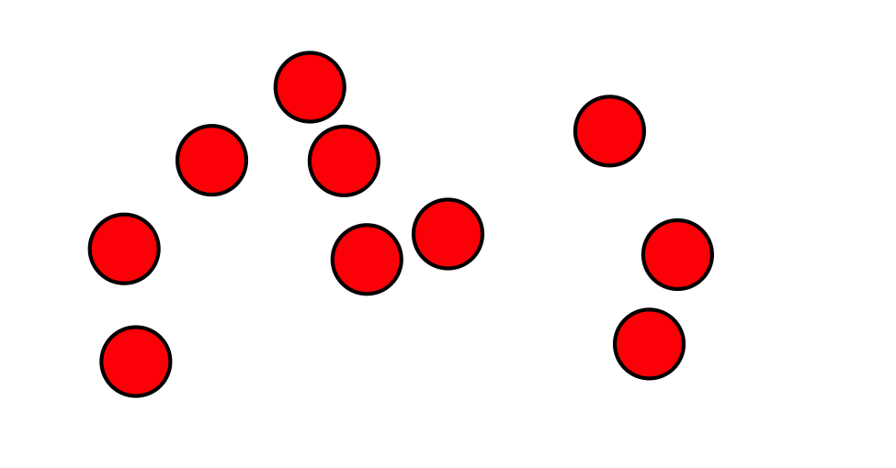
B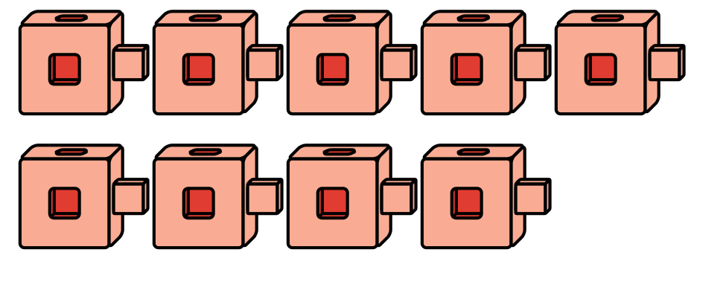
C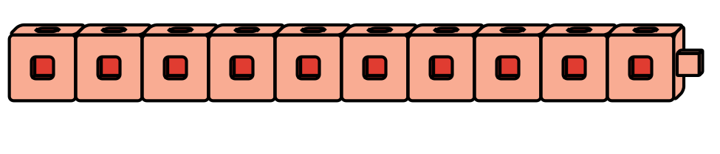
D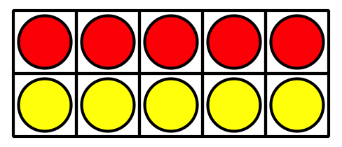

8.2: Construyamos números del 11 al 19
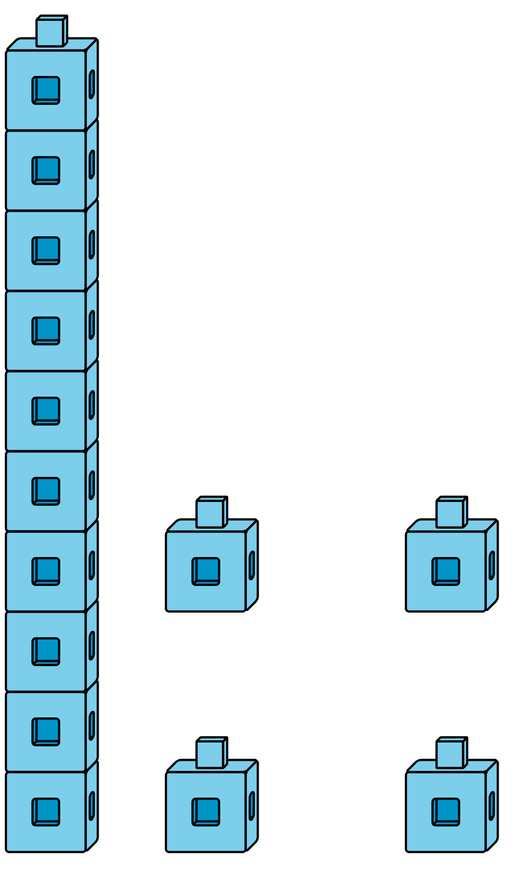
Escoge 4 números para representarlos.
Márcalos.
10
11
12
13
14
15
16
17
18
19
Usa cubos encajables para mostrar cada número como lo hizo Clare.
¿De qué te diste cuenta mientras mostrabas cada número?
© CC BY 2021 Illustrative Mathematics®

